**ВНИМАНИЕ КОНКУРС!!!**

Минстрой Алтайского края информирует о проведении Минстроем России, совместно с Ассоциацией развития территорий при поддержке Администрации Президента Российской Федерации и Всероссийской ассоциации развития местного самоуправления, Всероссийского конкурса

«Весна Победы» на лучшее оформление витрин и входных групп, посвященного празднованию 80-летия Победы в Великой Отечественной войне 1941-1945 годов (далее – Конкурс).

Конкурсом предусмотрено выполнение мероприятий по оформлению витрин и входных групп социальных объектов, объектов торговли и общественного питания, объектов сферы услуг и гостеприимства с последующим определением лучших реализованных решений. Положение о проведении Всероссийского Конкурса, описание номинаций и требования к заявкам участников (прилагается) размещены на официальном сайте Конкурса https://города-россии.рф/. При оформлении витрин или входных групп рекомендовано использование официального брендбука, размещенного на ресурсе [https://www.may9.ru/.](http://www.may9.ru/) Конкурс проводится в два этапа. Региональный этап проводится в период со 2 апреля по 15 мая 2025 года. Федеральный этап конкурса пройдет в период с 15 мая по 11 июня 2025 года.

Конкурсная заявка представляется в электронном виде с сопроводительным письмом на официальном бланке муниципального образования. К заявке прилагаются следующие материалы и документы:

* согласие руководителя учреждения/предприятия на участие в Конкурсе (приложение № 2 Положения о Конкурсе);
* текстовое описание заявки;
* 5 дневных и 5 ночных фотографий, видеоролик (хронометраж – не более 30 секунд).

На региональный этап Конкурса муниципальным образованием направляется не более 1 заявки по каждой номинации.

Прием заявок осуществляется до 18.00 часов 12.05.2025 в Минстрое Алтайского края в электронном виде на адрес: [minstroy@alregn.ru](mailto:minstroy@alregn.ru), либо по системе электронного документооборота.

Заявки, представленные по истечении указанного в настоящем извещении срока, не рассматриваются. Конкурсные заявки заявителям не возвращаются.

Подведение итогов Конкурса и объявление победителей запланировано на 12.06.2025.

Приложение: на 9 л.

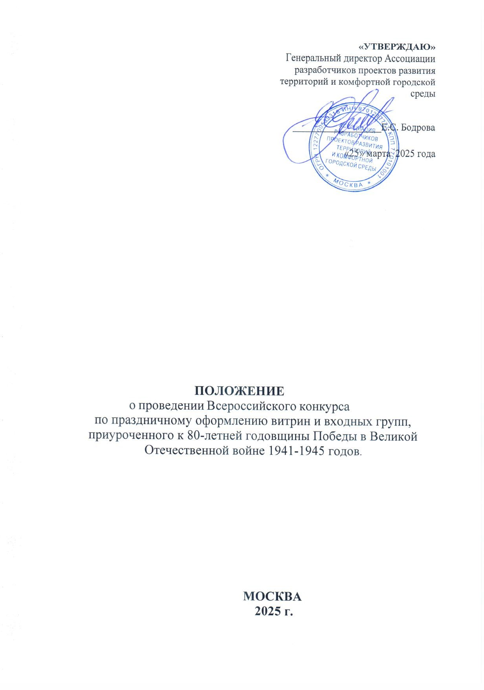

# ОБЩИЕ ПОЛОЖЕНИЯ

* 1. Настоящее положение о Всероссийском конкурсе оформлению витрин и входных групп, приуроченного к 80-й годовщине Победы в Великой Отечественной войне 1941-1945 годов (далее – Конкурс).
  2. Положение о Всероссийском конкурсе оформлению витрин и входных групп, приуроченного к 80-й годовщине Победы в Великой Отечественной войне 1941-1945 годов (далее – Положение) определяет цели, задачи, порядок организации и проведения Всероссийского конкурса, направленного на формирование облика городов, обновлению общественных пространств, - пешеходных улиц и городских площадей, созданию уникальной атмосферы Победы и чествования Победителей.
  3. Конкурс отвечает целям федерального проекта «Формирование комфортной городской среды, а именно формирование для граждан страны особой средовой атмосферы единства на основе прошлого и настоящего.
  4. Организатор Конкурса – Ассоциация разработчиков проектов развития территорий и комфортной городской среды.
  5. В состав организационного комитета Конкурса входят представители (по согласованию) Минстроя России, Минпромторга России, Минкульта России, Администрации Президента Российской Федерации. Партнерами Конкурса выступают Всероссийская Ассоциация развития местного самоуправления и общество с ограниченной ответственностью «Ресурсный центр ФЭЙШЕН ХАБ». Организаторы и партнеры обеспечивают информирование о проведении Конкурса, обеспечивают работу Экспертного совета на федеральном этапе проведения Конкурса, обеспечивают взаимодействие с Попечительским советом конкурса, партнерами конкурса, обеспечивают информирование общественности на федеральном уровне о ходе и итогах Конкурса.
  6. Экспертный Совет конкурса формируется из числа членов экспертного совета по формированию комфортной городской среды при Минстрое России и иных заинтересованных лиц (по согласованию). Экспертный совет обеспечивает беспристрастную и объективную оценку заявок субъектов Российской Федерации, поступивших на федеральный этап Конкурса, утверждает победителей в каждой номинации и утверждает результаты Конкурса в Наблюдательном Совете Конкурса.
  7. Попечительский Совет конкурса формируется из числа представителей коммерческих и некоммерческих организаций, заинтересованных в продвижении целей и задач Конкурса, выразивших готовность способствовать организации и продвижению Конкурса.
  8. Конкурс проводится в соответствии с задачами реализации:
     + Указа Президента Российской Федерации от 07.05.2024 № 309 «О национальных целях развития Российской Федерации на период до 2030 года и на перспективу до 2036 года»;
     + Указа Президента Российской Федерации от 31.07.2023 №567 «О подготовке и проведении празднования 80-й годовщины Победы в Великой Отечественной войне 1941-1945 годов»,
     + Указа Президента Российской Федерации от 16.01.2025 №28 «О Проведении в Российской Федерации Года защитника Отечества»
     + Указа Президента Российской Федерации от 07.05.2018 № 204 «О национальных целях и стратегических задачах развития Российской Федерации на период до 2024 года»;
     + Национального проекта «Инфраструктура для жизни»;
     + Национального проекта «Туризм и индустрия гостеприимства».

# ЦЕЛИ И ЗАДАЧИ ПРОВЕДЕНИЯ КОНКУРСА

* 1. **Цель Конкурса** – создание уникальной атмосферы Победы и чествования Победителей, увековечивания подвига народа и всемирно-исторического значение победы советского народа в Великой Отечественной войне 1941-1945 годов.
  2. **Задачи Конкурса**
     + воспитание патриотизма, воспитания гармонично развитой, патриотичной и социально ответственной личности на основе традиционных российских духовно-нравственных и культурно-исторических ценностей;
     + обеспечение продвижения и защиты традиционных российских духовно- нравственных ценностей;

- развитие творческого потенциала и социальной активности граждан и предприятий, принимающих активное участие в праздновании 80-й годовщины Победы в Великой Отечественной войне 1941-1945 годов и Года защитника Отечества.

# ПОНЯТИЕ И ТЕРМИНЫ, ПРИМЕНЯЕМЫЕ В ПОЛОЖЕНИИ

* 1. В настоящем Положении применяются следующие понятия и термины:
     + **объект** – объект капитального строительства (отдельно стоящее или встроено- пристроенное здание) и нежилое помещение в составе объекта капитального строительства (жилого или нежилого здания);
     + **витрина –** оборудованное окно (комплекс остеклений) социальных и коммерческих учреждений;
     + **входная группа** – конструкции входа в здание (помещение), а также помещение (комплекс помещений), через которые осуществляется доступ посетителей в здание (помещение)**;**
     + **социальный объект –** здание или помещение, в котором оказываются услуги

за счет средств бюджета любого уровня;

* + - **объект торговли или общественного питания –** здание или помещение вне зависимости от права собственности, используемое коммерческим предприятием, отнесенным 1 законодательством РФ к субъектам малого и среднего предпринимательства.
    - **объект сферы оказания услуг населению и сферы гостеприимства -** здание или помещение вне зависимости от права собственности, используемое коммерческим предприятием, отнесенным 2 законодательством РФ к субъектам малого и среднего предпринимательства.

# НОМИНАЦИИ КОНКУРСА

* 1. Витрина (входная группа) социального объекта;
  2. Витрина (входная группа) объекта торговли или общественного питания;
  3. Витрина (входная группа) объекта сферы оказания услуг населению и сферы гостеприимства.
  4. Витрина (входная группа) объекта торговли, общественного питания или сферы услуг предприятия, не являющегося субъектом малого и среднего предпринимательства.

# РЕГЛАМЕНТ И ЭТАПЫ ПРОВЕДЕНИЯ КОНКУРСА

* 1. Подача заявок на участие в конкурсе бесплатная. Один заявитель вправе подать только одну заявку на участие в конкурсе в одной номинации.
  2. Конкурс проводится в два этапа:
  3. **Региональный этап** – с «2» апреля по «15» мая 2025 года. Субъекты Российской Федерации самостоятельно, руководствуясь **п. 6.1**. настоящего Положения, Приложением №1 и №2 к настоящему Положению проводят анонсирование Конкурса на территории субъекта РФ, сбор, оценку заявок, поступивших на конкурс, определяют по 1 (одному) региональному победителю в каждой номинации.
  4. Не позднее «30» мая 2025 года сведения о победителях регионального этапа, оформленные в соответствии с п.7.1. настоящего положения направляются на адрес электронной почты Ассоциации разработчиков проектов развития территорий и комфортной городской среды, указанной на сайте https://города- россии.рф/.
  5. Федеральный этап – с «15» мая по «11» июня 2025 года. Подведение итогов Конкурса и объявление победителей – 12 июня 2025 года.
  6. На федеральный этап принимаются заявки исключительно от

1 В соответствии с Федеральным законом от 24.07.2007 №209-ФЗ «О развитии малого и среднего предпринимательства в Российской Федерации

2 В соответствии с Федеральным законом от 24.07.2007 №209-ФЗ «О развитии малого и среднего предпринимательства в Российской Федерации

уполномоченных органов (организационных комитетов) субъектов Российской Федерации, прямые заявки участников, а также заявки, поданные муниципальными образованиями на федеральный этап, не принимаются и не рассматриваются.

* 1. На федеральный этап Конкурса субъектам Российской Федерации необходимо направить заявку (ссылка на Яндекс Диск) на адрес электронной почты: info@города-россии.рф с 15 мая до 30 мая 2025 г. (23 часов 59 минут).
  2. При подаче заявок субъектами Российской Федерации в составе заявки должны быть предоставлены следующие материалы:
     + выписка из решения коллегиального органа (организационного комитета регионального этапа Конкурса) субъекта Российской Федерации о присуждении первого места в каждой номинации. Не допускается оформление решения регионального организационного комитета Конкурса, в котором победителем регионального этапа Конкурса признаются более 4 победителей регионального этапа;
     + согласие руководителя учреждения/предприятия на участие в Конкурсе (приложение № 2 Положения о Конкурсе);
     + текстовое описание заявки, 5 дневных и 5 ночных фотографий, видеоролик (хронометраж – не более 30 секунд).
  3. Экспертный Совет Конкурса производит оценку заявок победителей Конкурса по итогам регионального этапа и определяет по 3 (три) федеральных победителя в каждой номинации и утверждает решение.

# УЧАСТНИКИ КОНКУРСА

**6.1 Участники Конкурса регионального этапа** – бюджетные социальные учреждения, предприятия торговли, общественного питания, сферы услуг и сферы гостеприимства, подавшие заявку на участие в региональном этапе Конкурса. Рекомендации субъектам Российской Федерации по организации регионального этапа, форме заявок и материалов на региональный этап представлены в Приложениях №1 и №2 настоящего Положения.

* 1. Требования к юридическим лицам и индивидуальным предпринимателям, подавшим заявку:
     1. Продолжительность регистрации претендента в качестве юридического лица или индивидуального предпринимателя составляет не менее 12 календарных месяцев до дня подачи заявки.
     2. Наличие у претендента на день подачи заявки права собственности или права пользования в отношении объекта.
     3. Отсутствие на день подачи заявки проведения в отношении претендента из числа юридических лиц процедуры реорганизации (за исключением

реорганизации в форме присоединения к претенденту другого юридического лица), ликвидации, в отношении претендента из числа индивидуальных предпринимателей - прекращения деятельности в качестве индивидуального предпринимателя, в отношении претендента - процедур банкротства, приостановления деятельности в порядке, предусмотренном законодательством Российской Федерации.

* + 1. Претендент из числа юридических лиц не является иностранным юридическим лицом, а также российским юридическим лицом, в уставном (складочном) капитале которого доля прямого или косвенного (через третьих лиц) участия юридических лиц, местом регистрации которых является государство или территория, включенные в утвержденный Министерством финансов Российской Федерации перечень государств и территорий, используемых для промежуточного (офшорного) владения активами в Российской Федерации, на день подачи заявки в совокупности превышает 25 процентов (за исключением случаев, предусмотренных бюджетным законодательством Российской Федерации).
    2. Отсутствие на день подачи заявки в отношении претендента сведений о наличии статуса иностранного агента в реестре иностранных агентов.
    3. Отсутствие на день подачи заявки сведений о претенденте в перечне организаций и физических лиц, в отношении которых имеются сведения об их причастности к экстремистской деятельности или терроризму, перечне организаций и физических лиц, в отношении которых имеются сведения об их причастности к распространению оружия массового уничтожения.
    4. Отсутствие на день подачи заявки в реестре дисквалифицированных лиц сведений о дисквалифицированных руководителе, членах коллегиального исполнительного органа, лице, исполняющем функции единоличного исполнительного органа, главном бухгалтере претендента, являющегося юридическим лицом, о претенденте из числа индивидуальных предпринимателей.
  1. **Участники Конкурса федерального этапа,** - участники – победители региональных этапов, заявки которых в установленном порядке переданы уполномоченными Оргкомитетом субъекта Российской Федерации в Экспертный совет Конкурса.

# ТРЕБОВАНИЯ ПРЕДОСТАВЛЯЕМЫХ НА КОНКУРС МАТЕРИАЛОВ

* 1. При подаче заявок субъектами Российской Федерации на адрес электронной почты info@города-россии.рф в составе конкурсных материалы должны быть предоставлены материалы, размещенные на Яндекс-диске:
     1. Выписка из решения коллегиального органа (Оргкомитета регионального этапа Конкурса) субъекта Российской Федерации о присуждении первого места

в каждой номинации. Не допускается оформление решения регионального Оргкомитета Конкурса, в котором победителем регионального этапа Конкурса признаются более 4 (четырех) победителей регионального этапа, по одному победителю в каждой номинации, предусмотренной пунктом 4 настоящего Положения.

* + 1. Согласие руководителя учреждения/предприятия на участие в конкурсе, - согласно приложению №2 настоящего Положения.
    2. - текстовое описание заявки, 5 дневных и 5 ночных фотографий, видеоролик (хронометраж – не более 30 секунд).

# ИНФОРМАЦИОННОЕ СОПРОВОЖДЕНИЕ КОНКУРСА

* 1. В период проведения регионального этапа Конкурса участникам необходимо самостоятельно провести информационную кампанию в местных СМИ и социальных сетях.
  2. Основная информация о ходе проведения Конкурса будет размещаться в официальном телеграм-канале Федерального проекта

«ГородаМеняютсяДляНас» (<https://t.me/gorodskayasreda>) и на сайте организатора https://города-россии.рф/

# ПОРЯДОК ПОДВЕДЕНИЯ ИТОГОВ И НАГРАЖДЕНИЯ ПОБЕДИТЕЛЕЙ

* 1. Победители Федерального этапа конкурса награждаются дипломами Конкурса.

# ЗАКЛЮЧИТЕЛЬНЫЕ ПОЛОЖЕНИЯ

* 1. Организаторы оставляют за собой право внести дополнения и изменения в условия и сроки проведения итоговых мероприятий Конкурса. Изменения и дополнения публикуются на сайт организатора https://города-россии.рф/ и в официальной группе федерального проекта «Формирование комфортной городской среды» в социальное сети «ВКонтакте» «ГородаМеняютсяДляНас» (<https://vk.com/clubfkgs>)

Контактная информация

+7 (495) 647-15-80 доб. 53103 – Минстрой России

**Приложение №1** к Положению о

Всероссийском конкурсе по праздничному оформлению витрин и входных групп, приуроченного к

80-летней годовщины Победы в Великой Отечественной войне 1941-1945 годов**.**

**Рекомендации**

**по организации регионального этапа Всероссийского конкурса по праздничному оформлению витрин и входных групп,**

**приуроченного к 80-летней годовщины Победы в Великой Отечественной войне 1941-1945 годов.**

Организационный комитет Всероссийского конкурса (далее – Конкурс) рекомендует Высшим исполнительным органам субъектов Российской Федерации принять участие в Конкурсе, в связи с чем:

1. Сформировать Организационный комитет регионального этапа Конкурса с участием представителей исполнительных органов государственной власти субъекта Российской Федерации, законодательных органов субъекта Российской Федерации, руководителей муниципальных образований субъекта Российской Федерации, представителей учреждений культуры, общественных и некоммерческих организаций (на свое усмотрение).
2. Заблаговременно провести информационную компанию о проведении Конкурса и его регионального этапа, мотивирующую потенциальных участников Конкурса на участие в Конкурсе и подачу заявок, в том числе с привлечением СМИ и с использованием социальных сетей.
3. Информировать участников Конкурса о том, что рекомендованная стилистика оформления потенциальных участников конкурса расположена на сайте российского Организационного комитета по подготовке и проведению празднования 80-й годовщины Победы в Великой Отечественной войне 1941–1945 годов [https://may9.ru](https://may9.ru/) в разделе «Брендбук».
4. На усмотрение субъекта Российской Федерации в рамках проведения регионального этапа Конкурса могут быть проведены муниципальные этапы конкурса.
5. На усмотрение субъекта Российской Федерации в рамках проведения регионального этапа Конкурса победители и лауреаты регионального этапа конкурса могут быть поощрены на уровне субъекта Российской Федерации.
6. Не позднее 15 мая 2025 года завершить сбор заявок и не позднее 23 часов 59 минут 30 мая 2025 года представить в Организационный Комитет Конкурса сведения об одном победителе регионального этапа в каждой из четырех номинациях через сайт организатора Конкурса https://города-россии.рф/

**Приложение №2** к Положению о

Всероссийском конкурсе по праздничному оформлению витрин и входных групп, приуроченного к

80-летней годовщины Победы в Великой Отечественной войне 1941-1945 годов**.**

**Форма заявки на участие во Всероссийском конкурсе**

**по праздничному оформлению витрин и входных групп, приуроченного к**

**80-летней годовщины Победы в Великой Отечественной войне 1941-1945 годов.**

**НА БЛАНКЕ ОРГАНИЗАЦИИ**

В Организационный комитет регионального этапа Всероссийского конкурса по праздничному оформлению витрин и входных групп, приуроченного к 80-летней годовщины Победы в Великой Отечественной войне 1941-1945 годов.

Я, *(ФИО*), являясь (*должность, название учреждения, организации*), действуя на основании (*Устава, доверенности*), прошу рассмотреть заявку на участие во Всероссийском конкурсе по праздничному оформлению витрин и входных групп, приуроченного к 80-летней годовщины Победы в Великой Отечественной войне 1941-1945 годов в номинации (* *необходимо выбрать только одну номинацию*):

* Витрина (входная группа) социального объекта;
* Витрина (входная группа) объекта торговли или общественного питания;
* Витрина (входная группа) объекта сферы оказания услуг населению и сферы гостеприимства;
* Витрина (входная группа) объекта торговли предприятия, не являющегося субъектом малого и среднего предпринимательства

в отношении объекта (*указать название и вид объекта, например, торговля или общественное питание, в соответствии с выбранной номинацией*), расположенного по адресу: *индекс, населенный пункт, адрес*.

Уведомляю, что организация (*выбрать необходимый вариант*)

* является субъектом малого и среднего предпринимательства;
* не является субъектом малого и среднего предпринимательства;
* является социальным объектом, в котором оказываются услуги за счет средств бюджета любого уровня.

Подтверждаю, что организация соответствует требованиям к участнику Конкурса согласно п.6.2. Положения о Конкурсе.

Настоящим подтверждаю, что мне разъяснено, что в рамках участия в конкурсе возможно использование официального брендбука, размещенного на сайте российского Организационного комитета по подготовке и проведению празднования 80-й годовщины Победы в Великой Отечественной войне 1941–1945 годов [https://may9.ru](https://may9.ru/). Обязуюсь не использовать бренбук в коммерческих целях, отличных от тех, что установлены Положением о Всероссийском конкурсе. Настоящим я подтверждаю и передаю Организатору Конкурса свои исключительные права на следующие фотографии объекта в рамках номинации Конкурса (количество фото – не менее 6 штук, формат фото), являющихся неотъемлемой частью заявки.

ДАТА Должность/Подпись/ФИО

ПЕЧАТЬ ОРГАНИЗАЦИИ